Урок по теме
«Газовые законы и их применение».

Подготовила Пинчук Ольга Николаевна
преподаватель физики
краевого государственного бюджетного
образовательного учреждения
«Черниговский сельскохозяйственный колледж»

Тип урока: урок изучения и первичного закрепления новых знаний.

Дидактическая цель: ввести понятие "изопроцесс"; изучить газовые законы.

Задачи:
Образовательные: изучить газовые законы; формировать умение объяснять законы с молекулярной точки зрения; установление межпредметных связей (физика, математика, биология).
Воспитательные: продолжить формирование познавательного интереса обучающихся; продолжить формирование стремления к глубокому усвоения теоретических знаний.
Развивающие: развитие умений сравнивать, выявлять закономерности, обобщать, логически мыслить; научить применять полученные знания в нестандартных ситуациях для решения задач.

Место урока в разделе "Основы МКТ": урок проводился после изучения основ молекулярно-кинетической теории газов и понятия температура.

Ход урока

I. Актуализация знаний (мотивационный этап)
На кафедре в кабинете стоит всем знакомый баллончик из-под дезодоранта.
Наверняка многие из вас неоднократно читали надпись на баллончике: «Взрывоопасно! В костер не бросать!» А что может произойти, если его бросить в костер? Абсолютно верно - он взорвется. А вот почему он взорвется, мы должны ответить на этот вопрос с научной точки зрения. Для этого нам необходимы теоретические знания, которых пока в нашем арсенале нет. И цель нашего урока – приобретение новых знаний, для того, чтобы ответить на возникший перед нами вопрос, для этого мы начнем наш урок с повторения.

1.Что является объектом изучения МКТ? (Идеальный газ.)
2.Что в МКТ называется идеальным газом? (Идеальный газ – это газ, в котором взаимодействием между молекулами можно пренебречь.)
3.Для того чтобы описать состояние идеального газа, используют три термодинамических параметра. Какие? (Давление, объем и температура.)
4.Какое уравнение связывает между собой все три термодинамических параметра? (Уравнение состояния идеального газа).

Ни один термодинамический параметр нельзя изменить, не затронув один, в то и два других параметра. Бывает так, что газ данной массы переходит из одного состояния в другое, изменяя только два параметра, оставляя третий неизменным. Такой переход называется изопроцессом, а уравнение его закономерности - газовым законом.
Изопроцесс – процесс, при котором масса газа и один из его термодинамических параметров остаются неизменными.
Газовый закон – количественная зависимость между двумя термодинамическими параметрами газа при фиксированном значении третьего.

Газовых закона, как и изопроцесса – три. Используя уравнение состояния идеального газа, можно вывести все три закона за 10 минут. Но в истории физики эти открытия были сделаны в обратном порядке: сначала экспериментально были получены газовые законы, и только потом они были обобщены в уравнение состояния. Этот путь занял почти 200 лет: первый газовый закон был получен в 1662 году физиками Бойлем и Мариоттом, уравнение состояния – в 1834 году Клапейроном, а более общая форма уравнения – в 1874 году Д.И.Менделеевым.

II. Изучение нового материала.

1. Изотермический процесс – процесс изменения состояния термодинамической системы при постоянной температуре: T=const
В качестве основы воспользуемся уравнением состояния идеального газа (уравнением Менделеева-Клапейрона).

PV= (m/μ) RT. Рассмотрим два состояния газа:
P₁V₁= (m/μ ) RT
P₂V₂= (m/μ) RT, правые части этих равенств равны, значит равны и левые части: P₁V₁=P₂V₂, если бы мы рассмотрели три или более состояний, то это равенство можно было бы продолжить: P₁V₁=P₂V₂=P₃V₃=…. , т.е. PV=const.

Для газа данной массы произведение давления газа на его объем постоянно, если температура газа не меняется.

Для идеального газа изотермический процесс описывается законом Бойля-Мариотта.
Закон установлен экспериментально до создания молекулярно-кинетической теории газов английским физиком Робертом Бойлем в 1662 году и французским аббатом Эдмоном Мариоттом, который описал независимо от Бойля аналогичные опыты в 1676 году.

Закон Бойля-Мариотта (изотермический процесс, T=const)

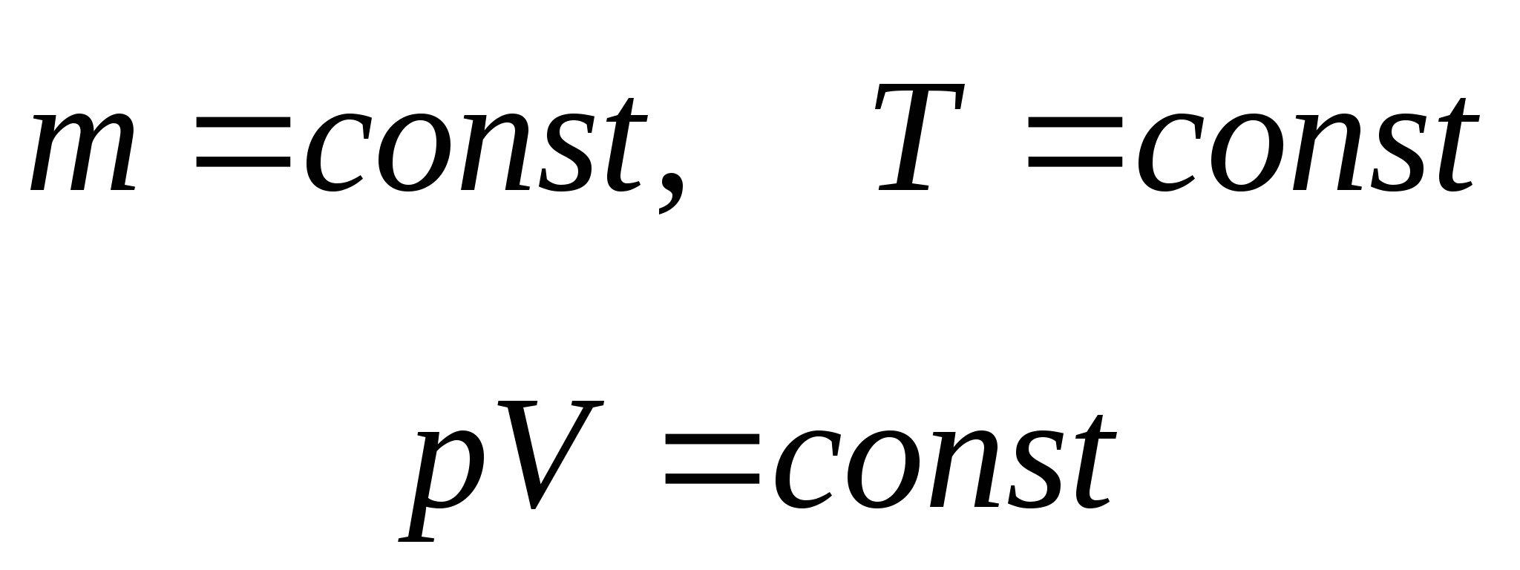

Закон Бойля-Мариотта справедлив для любых газов, а также и для их смесей, например, для воздуха. Лишь при давлениях, в несколько сотен раз больших атмосферного, отклонения от этого закона становятся существенными.

Изотермическим можно приближенно считать процесс медленного сжатия воздуха или расширения газа под поршнем насоса при откачке его из сосуда. Правда температура газа при этом меняется, но в первом приближении этим изменением можно пренебречь.
Однако газовые законы активно работают не только в технике, но и в живой природе, широко применяются в медицине.
Закон Бойля-Мариотта начинает «работать на человека» (как, впрочем, и на любое млекопитающее) с момента его рождения, с первого самостоятельного вздоха.
При дыхании межреберные мышцы и диафрагма периодически изменяют объем грудной клетки. Когда грудная клетка расширяется, давление воздуха в легких падает ниже атмосферного, т.е. «срабатывает» изотермический закон (pV=const), и в следствие образовавшегося перепада давлений происходит вдох. Другими словами, воздух идет из окружающей среды в легкие самотеком до тех пор, пока величины давления в легких и в окружающей среде не выровняются.
Выдох происходит аналогично: вследствие уменьшения объема легких давление воздуха в них становится больше, чем внешнее атмосферное, и за счет обратного перепада давлений он переходит наружу.

2. Изобарный процесс – процесс изменения состояния термодинамической системы, протекающий при постоянном давлении.

Для идеального газа изобарный процесс описывается законом Гей-Люссака.
Закон установлен в 1802 году французским физиком Гей-Люссаком, который определял объем газа при различных значениях температур в пределах от точки кипения воды. Газ содержали в баллончике, а в трубке находилась капля ртути, запирающая газ, расположенная горизонтально.
Один из Вас идет к доске и по имеющемуся примеру изотермического процесса выведет закон для изобарного процесса.
У учеников не возникает трудностей при выводе этого закона.
Закон Гей-Люссака (изобарный процесс p=const)

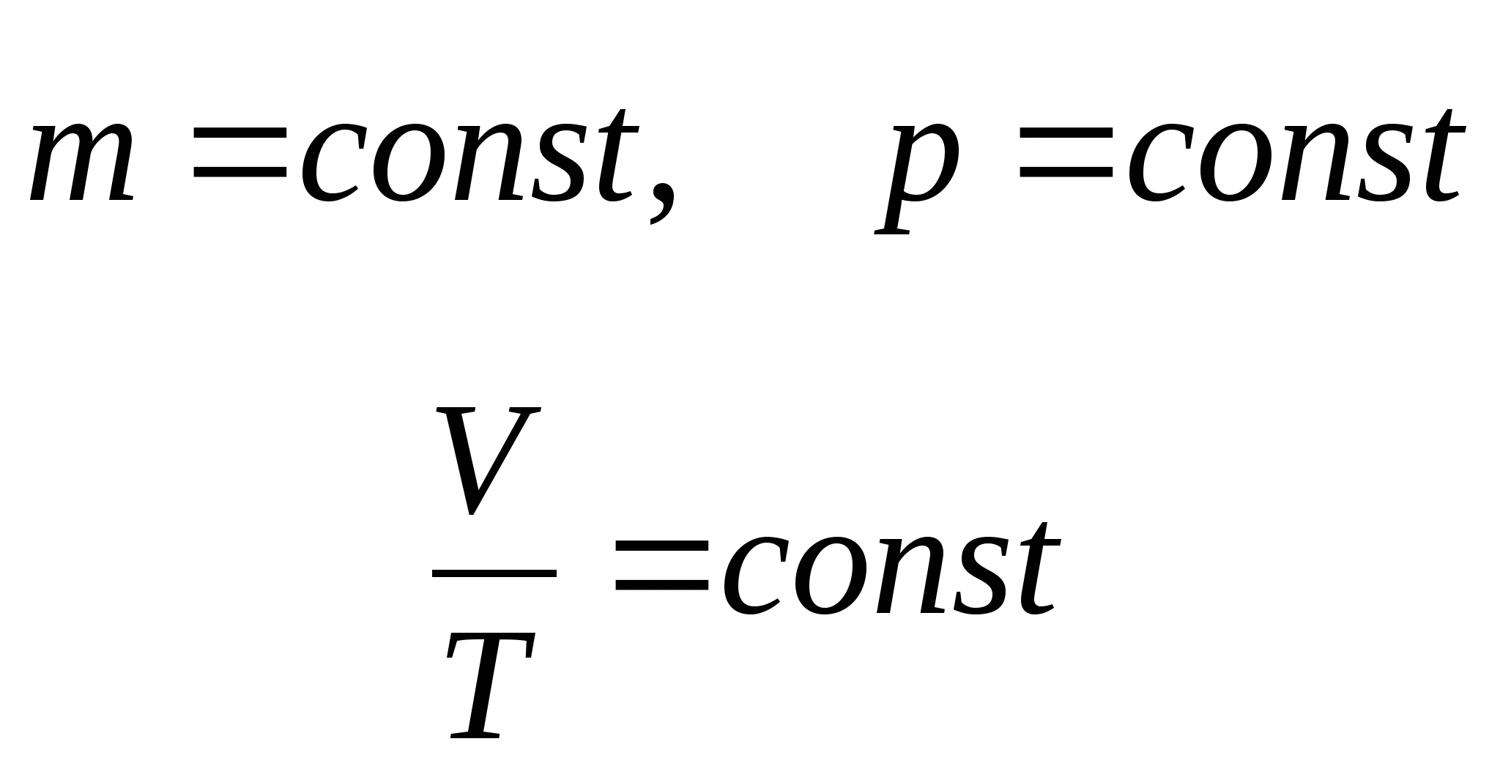

Изобарным можно считать расширение газа при нагревании его в цилиндре с подвижным поршнем. Постоянство давления в цилиндре обеспечивается атмосферным давлением на внешнюю поверхность поршня.

3.Изохорный процесс – процесс изменения состояния термодинамической системы, протекающий при постоянном объеме.
По аналогии проводится вывод и для изохорного процесса.

Для идеального газа изохорный процесс описывается законом Шарля.
В 1787 году французский ученый Жак Шарль измерял давление различных газов при нагревании при постоянном объеме и установил линейную зависимость давления от температуры, но не опубликовал исследования. Через 15 лет к таким же результатам пришел и Гей-Люссак и, будучи на редкость благородным, настоял, чтобы закон назывался в честь Шарля.

Закон Шарля (изохорный процесс, V=const)

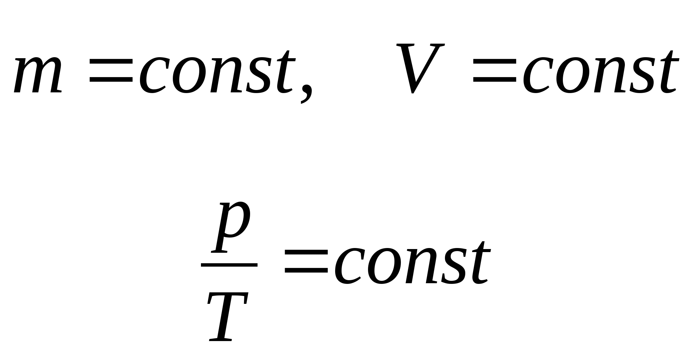

III. Применение полученных знаний для решения задачи.

При температуре 27^{о}С давление газа в закрытом сосуде было 75кПа. Каким будет давление этого газа при температуре – 13^{о}С?

Дано:
V=const
t₁=27ºC 300 К
p₁=75кПа 75 10³ Па
t₂=-13ºC 260 К

p₂ – ?
Решение:
По закону Шарля: р/Т=const.
р₁/Т₁= р₂/Т₂,
р₁Т₂=р₂Т₁,
р₂=р₁Т₂/Т₁,
р₂=75∙10³∙260/300=65кПа.
Ответ: 65кПа.

IV. Закрепление.
1.Что такое изотермический процесс?
Газовый процесс при постоянной температуре
2. Что такое изопроцесс?
Газовый процесс, проходящий при одном неизменном параметре газа
3. Что такое газовый закон?
Количественная зависимость между двумя параметрами газа при одном неизменном параметре
4.Как называется газовый закон , где рассматривается количественная зависимость между давлением и объемом при постоянной температуре?
Закон Бойля-Мариотта
5.Если объем увеличивается, что будет с давлением при изотермическом процессе?
Давление уменьшится
6. Что такое диффузия?
Явление проникновения частиц одного вещества в промежутки между частицами другого вещества
7.В каких веществах явление диффузии происходит быстрее?(газ, твердое тело, жидкость)
В газах
8. Как называется газовый закон, где рассматривается количественная зависимость между объемом и температурой при постоянном давлении?
Закон Гей-Люссака
12.Перечислите термодинамические параметры газа.
Давление, температура, объем
13.Почему при надувании щек увеличивается давление и объем, ведь это противоречит закону Бойля-Мариотта?
(В данной задаче закон Бойля-Мариотта не применим, т.к. m ≠ const)
14.Объясните для чего, перед использованием медицинской банки внутрь ее вносят горящий, смоченный спиртом, ватный тампон?
(В результате нагревания давление внутри банки увеличивается , а в приложенной к телу остывающей медицинской банке давлении воздуха становится меньше атмосферного и поэтому нагретая медицинская банка «присасывается» к телу. Согласно закону Шарля.)

Учитель: Благодаря терморегуляции и проявлению газовых законов, осуществляется обмен газов в легких. Как это происходит?
Легкие представляют собой герметичные мешки, соединенные с трахеей с помощью крупных воздухоносных путей — бронхов. Атмосферный воздух через носовую и ротовую полость проникает в гортань и далее в трахею, после чего разделяется на два потока, один из которых идет к правому легкому, другой к левому.

- Как вы думаете, что может навредить работе наших лёгких?
- Курение
- Как родители и учителя могут узнать, курят их дети или нет?
Ответ прост с точки зрения физики. Основной фактор - табачный запах, исходящий от курильщиков.
- Почему мы чувствуем этот запах?
Ответ на вопрос дает определение физического явления диффузии.
Несколько факторов:
- если пиявка присосется к коже страстного курильщика, она тотчас отвалится и в судорогах умрет от отравления;
- если в помещении много табачного дыма, в аквариумах с искусственным продуванием воздуха наблюдались случаи отравления рыбок, виновник – никотин;
- ядовитые свойства никотина используются в сельском хозяйстве: он один из главных компонентов многих препаратов для защиты растений от вредителей;
- лабораторный анализ показал, что в 1 литре молока курящей матери содержится до 0,5 миллиграммов никотина;
- смертельная же доза никотина для младенца первых месяцев жизни – 1 миллиграмм.

V.Подведение итогов.
Итак, перед началом урока Вам был поставлен вопрос: почему нельзя бросать баллончики в костер, хранить у нагревательных приборов, на солнце? Почему они могут взорваться? Объясните это на основе новых знаний.

Учитель: Любые состояния газа можно описать уравнением состояния: Клапейрона, либо Менделеева-Клапейрона. Эти уравнения содержат в себе как частные случаи газовые законы. Газовые законы имеют множество применений в медицине, быту, технике.
Я приведу ещё три:
1. Пятницкий предложил домашние «туфли пылесос». Каждая туфля имеет между стелькой и подошвой меховую прокладку и пружину. Когда нога с туфлей не опирается на пол, между подошвой и стелькой образуется разрежение, и через отверстия подошвы в пространство устремляется воздух с пылью. В момент опоры на туфли пружины сжимаются, а набранный воздух и пыль перемещаются к каблуку-фильтру.
2.Изучение способности бобров плавать под водой помогает хирургам совершенствовать приёмы проведения операций на открытом сердце. Как только ноздри бобра оказываются в воде, усиливается приток крови к жизненно важным органам, которые наиболее страдают от кислородного истощения. Одновременно уменьшается частота биений сердца, чтобы сократить потребность в кислороде. Этот механизм выполняют нервные окончания в носу бобра. Подобными нервами располагает и нос человека. Некоторые хирурги - в случае учащения сердечного ритма во время операции на открытом сердце - погружают лицо больного в холодную воду на время, достаточное для нормализации ритма.
3.Люксембургская фирма MDI выпустила установочную серию гибридного автомобиля, работающего на сжатом воздухе. Запас в 90 м3 воздуха, сжатого в резервуаре под давлением в 300 атмосфер, позволяет проехать 100 км, пропуская этот через четырёхцилиндровый пневматический двигатель. За городом, где экологическая обстановка не так напряжена, можно включить небольшой бензиновый двигатель, способный ещё и подкачивать воздух в резервуар. Кроме того, если пневматический автомобиль получит достаточно широкое распространение, воздушные компрессоры придётся поставить на бензоколонках.
VI. Далее зачитываются оценки, поставленные за занятие.

VII. Домашнее задание: §4.10

